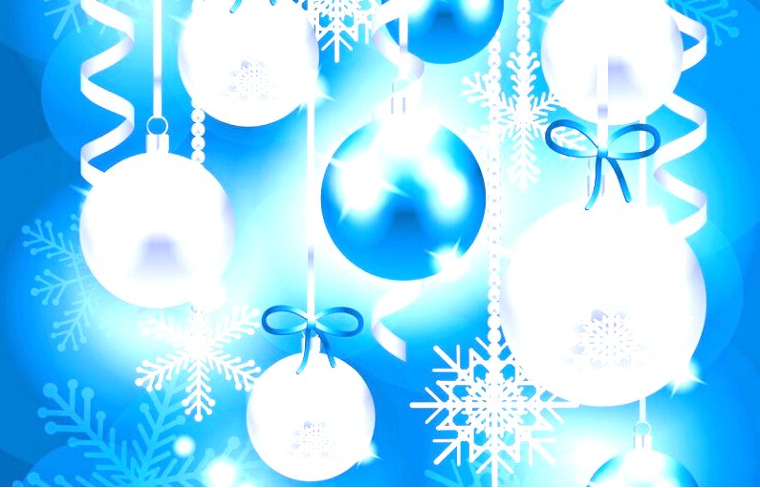
С новым годом !
Для большинства людей новый год- это семейный праздник со своими традициями и обычаями. Основной традицией является украшение новогодней ёлки. Но не стоит забывать, что даже небольшое возгорание на новогодней ёлке быстро перерастает в большой пожар.

Выбор ёлки
- Выбирайте свежесрубленное дерево. Ствол на ощупь должен быть липким. Хвоя должна быть зелёной и не должна опадать. Давно срубленная и засохшая ёлка чрезвычайно пожароопасная.
- Приобретайте только ту искусственную ёлку и ёлочные украшения, которые имеют сертификат безопасности.
Установка ёлки
- Устанавливайте ёлку на устойчивой подставке или в ведре с песком;
- Не допускайте, чтобы ветки и верхушка ёлки касались стен и домашних вещей;
При возгорании ёлки
- Обесточьте электрогерлянду, повалите ёлку на пол;
-Воспользуйтесь для тушения подручными средствами, огнетушителем, кошмой, покрывалом, одеялом (если не синтетическое);
-При необходимости вызывайте пожарных.
ЭТО ВАЖНо ! Нельзя тушить водой искусственную ёлку из за возникающего разброса искр и расплавленной пластмассы.

- Не устанавливайте ёлку вблизи отопительных приборов;
- Не допускайте, чтобы установленная ёлка загораживала проходы и мешала свободному выходу
- из комнаты.
Украшение ёлки
Уважаемые Майкопчане! Управление ЧС г. Майкопа поздравляет вас с наступающими новогодними праздниками и Рождеством Христовым и напоминает всем жителям города о необходимости соблюдения правил пожарной безопасности !

При возникновении пожара звонить по телефонам:
01, 101, 112
- Не обкладывайте ёлку ватой, не пропитанной огнезащитным составом;
- Не зажигайте на ёлках свечи и не украшайте игрушками
из легковоспламеняющихся материалов;
- Используйте только полностью исправные
электрические гирлянды заводского изготовления;
- Помните, что электросеть должна защищаться
заводскими предохранителями;
- Не разрешайте детям самостоятельно включать
электрогирлянды;
- Не оставляйте ёлку с включённой гирляндой без
присмотра. Выключайте электрогирлянду перед
сном. При обнаружении неисправности в гирлян-
де, она должна быть немедленно обесточена;
- Не допускайте зажигания в помещении бенгаль-
ских огней, хлопушек и пользования открытым огнём (свечами) вблизи ёлки

